Sumário

1 OBJETIVO 2
2 ABRANGÊNCIA 2
3 CONCEITOS E DEFINIÇÕES 2
4 REPRESENTAÇÃO GRÁFICA 2
5 ATIVIDADES 2
6 REFERÊNCIAS 4
7 ANEXOS 4
8 DÚVIDAS 5
9 CONTROLE DE REGISTROS 5
10 MODELO DE CONTROLE DE REVISÃO 5

OBJETIVO

Verificar se produto pertence ao perfil desejado e se sua comercialização encontra-se aberta.

ABRANGÊNCIA
PERFIL, PRODUTO, COMERCIALIZACAO, PERFIL DO CONTRATO, PRODUTO PERTENCE AO COMBO

CONCEITOS E DEFINIÇÕES
N/A

REPRESENTAÇÃO GRÁFICA
N/A

ATIVIDADES
Aplicação: NETSMS/NETSALES
Script para verificar se produto desejado encontra-se disponivel para o perfil X e se sua comercialização esta aberta

A abertura de chamado deverá ser feita apenas se mesmo após a validação o produto ainda nao aparece disponivel para contratacao

Exemplo

- Abrir solicitação de adesão/mudança de pacote.
- Para efetuar a verificação :
- Acessar o HP Business Tool em https://5.8.8.177:7010/HPBusinessTool
- Caso apareça a mensagem ‘There is a problem with this website's security certificate.’, clicar em ‘Continue to this website (not recommended)’ para prosseguir
- Logar com mesmo usuário utilizado para acessar o NETSMS
- Na opção de CONSULTAR AÇÃO, preencher a respectiva cidade ao qual o usuário esta acessando no sistema e os demais filtros da seguinte forma:
- Grupo : CRM
- Macro Processo : CRM / Vender / Venda
- Funcionalidade : Venda / Produto
- Ação : CONSULTA PERFIL E COMERCIALIZACAO DE PRODUTO
- Campos:
- Cod operadora: preencher com o códido da operadora desejada. Ex: 003
- Perfil desejado: perfil ao qual usuário desejada contratar o produto. Ex COMBO 1244 / PTV VIRTUA FONE
- Produto desejado: o produto desejado para contratação
- Produto atual: o produto atualmente instalado no ponto. Importante: Caso o usuário deseje realizar uma adesão de ponto então este campo deverá ser preenchido com o número 0.

Exemplo de consulta

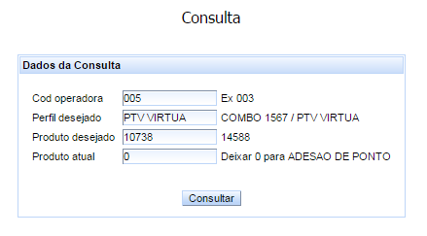

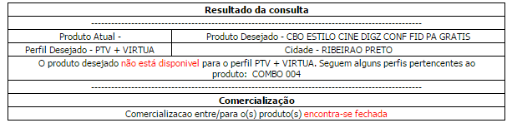

Caso a validação informe que o produto esta disponivel para o perfil correto que o usuario esta tentando realizar a contratação e mesmo assim não aparecer, ou seja tem que selecionar o perfil correto que a funcionalidade acima informar que o perfil pertença, independente do fique ligado, visto que a funcionalidade é uma consulta real time da base.

Apos todas validações necessarias não encontrar problema, abrir incidente conforme abaixo

Classificação: A3
Categoria: SISTEMAS.NETSMS.PACOTE.NAO DISPONIVEL PARA CONTRATACAO(ITENS OK)

Grupo Solucionador: ATENDER

Pré-Requisitos para abertura do Chamado:

Login do Usuario: *
Código da cidade * |  | 003, 038, 013
Número do contrato * |  | Deve conter apenas 9 Números
Número do ponto *
Produto Desejado (Completo): *
ID Produto Desejado:
Perfil do Contrato: *
Solicitação (1 Mudanca de pacote ou 2 Adesao de ponto) * |  | 1
Perfil desejado * |  | 1501

ANEXOS
N/A

DÚVIDAS
N/A

CONTROLE DE REGISTROS
Estabelecimento e indicação dos artefatos que são insumos ou produtos gerados pelo procedimento ou ainda estão relacionados com sua gestão. Podendo ser aplicável ou não.

Identificação | Armazenamento | Segurança /Proteção | Recuperação/ Rastreabilidade | Tempo de Retenção | Descarte
IT – Base de Conhecimento Suporte | Base de Conhecimento Suporte – CA | Servidor Localizado no Data Center, protegido por Usuário e Senha | Abertura de chamado via Tools | Duração do Contrato + 6 meses | Registros deletados da Base de Conhecimento

CONTROLE DE REVISÃO
Histórico das atualizações e revisões do ativo metodológico.

Revisão | Data | Histórico das revisões | Item | Revisado por
0 | 27/08/2015 | Elaboração do documento | Todo | Heron Rossi
1 | 15/09/2015 | Revisão do Documento | Item 5 | Heron Rossi

